Pontifícia Universidade Católica de Minas Gerais
Vetores - Exercícios de Revisão - 1º Período - Folha nº 5

- Dados os vetores 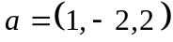, 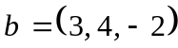 e 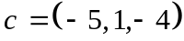, mostrar que 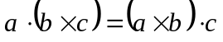 .
- Determinar i valor de m para que o vetor 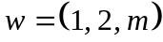 seja simultaneamente ortogonal aos vetores 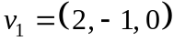 e 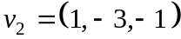. Resp.: 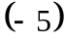
- Dados os vetores 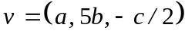 e 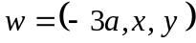, determinar x e y para que 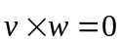.
Resp.: 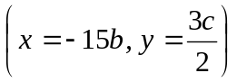
- Determinar um vetor unitário simultaneamente ortogonal aos vetores 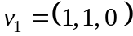 e 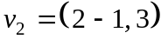. Nas mesmas condições, determinar um vetor de módulo 5.
Resp.: 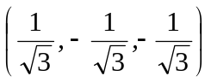 ou 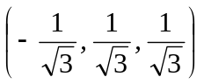. 5 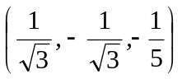 ou 5
- Mostrar num gráfico um representante de cada um dos vetores:
a. 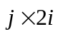 b. 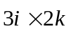

- Se 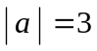 e 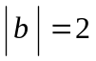 e 45⁰ é o ângulo entre e , calcular 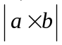. Resp.: (3)
- Se 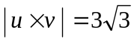, 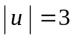 e 60⁰ é o ângulo entre e , determinar 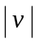. Resp.: (2)
- Dados os vetores 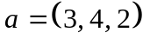 e 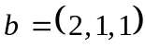, obter um vetor de módulo 3 que seja ao mesmo tempo ortogonal aos vetores 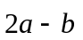 e 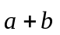. Resp.: 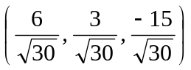.
- Calcular a área do paralelogramo definido pelos vetores: 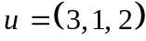 e 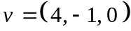. Resp.: 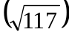
- Mostrar que o quadrilátero cujos vértices são os pontos 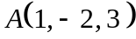, 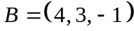, 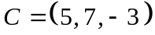 e 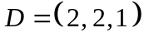 é um paralelogramo e calcular sua área. Resp.: 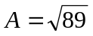
- Calcular a área do paralelogramo cujos lados são determinados pelos vetores 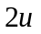 e 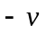, sendo 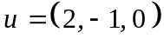 e 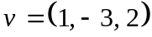. Resp.: 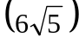
- Calcular a área do triângulo cujos vértices são 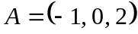, 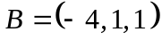 e 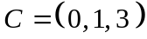.
Resp.: 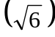
- Calcular a área do paralelogramo que tem um vértice no ponto 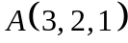 e uma diagonal de extremidades 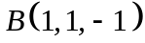 e 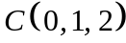. Resp.: 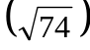
- Dado o triângulo de vértices 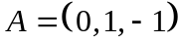, 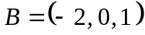 e 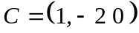, calcular a medida da altura relativa ao lado BC. Resp.: 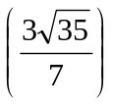
- Determinar tal que seja ortogonal ao eixo dos y e 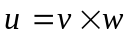, sendo 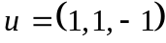 e 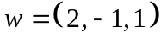. Resp.: 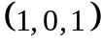
- Dados os vetores 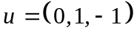, 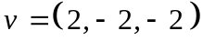 e 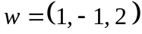, determinar o vetor paralelo a 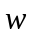, que satisfaz à condição 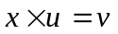. Resp.: 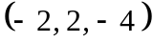
- Dados os vetores 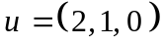 e 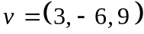, determinar o vetor que satisfaz a relação
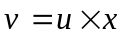 e que seja ortogonal ao vetor 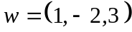. Resp.: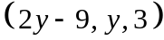
- Verificar se são coplanares os vetores: 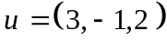, 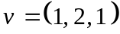 e 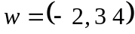. Resp.: (Não)

